Objectius:
- Aprendre a serialitzar objectes JAVA
Instruccions:
- Responeu a l’espai de cada pregunta, si ho feu amb diapositives o captures d’images enganxeu la diapositiva en aquest mateix espai.
- Es valorarà la presentació i els comentaris al codi
Criteris d’avaluació:
- Cada exercici té la mateixa puntuació
- Les metodologies de treball pròpies, organització personal i participació valen un 10%
Entrega:
- Un arxiu .zip anomenat: PRx.y-NomCognom.zip
- PRx.y correspon al codi de la pràctica, per exemple PR1.1
- NomCognom correspon al nom i primer cognom de cada participant
- L’arxiu .zip conte:
- Aquest document emplenat en format .pdf anomenat memoria.pdf
- Els arxius necessaris per fer anar la pràctica
- Esteu indicant l’enllaç al repositori Git

Nom i Cognom:
Enllaç al vostre repositori Git:

Materials:
Necessiteu una eina per programar en JAVA
Feu servir Google per buscar els tutorials que us serveixin millor
El repositori bàsic és l’usat també en la pràctica anterior
https://github.com/optimisme/DAM-JavaPersitenciaFitxers

Tasques, a cada exercici feu l’explicació i captures que cregueu convenients

- Preparació - Continueu afegint codi en el menú de java que vau preparar per la pràctica anterior.:

import java.io.IOException;
import java.util.*;

public class Main {
static Scanner in = new Scanner(System.in); // System.in és global

// Main
public static void main(String[] args) throws InterruptedException, IOException {
boolean running = true;
while (running) {
String menu = "Escull una opció:";
menu = menu + "\n 0) PR120ReadFile";
menu = menu + "\n 1) PR121Files";
// Adapta aquí les altres classes de l’exercici (PR122cat…)
menu = menu + "\n 100) Sortir";
System.out.println(menu);

int opcio = Integer.valueOf(llegirLinia("Opció:"));
try {
switch (opcio) {
case 0: PR120ReadFile.main(args); break;
case 1: PR121Files.main(args); break;
// Adapta aquí les altres classes de l’exercici (PR122cat…)
case 100: running = false; break;
default: break;
}
} catch (Exception e) {
System.out.println(e);
}
}
in.close();
}

static public String llegirLinia (String text) {
System.out.print(text);
return in.nextLine();
}
}

- Exercici 0
PR130mainPersonesHashmap.java
- Crea un HashMap<String, Integer> amb el nom i l'edat de 5 persones (dades predefinides).
- Empra DataOutputStream per guardar aquestes dades en un arxiu PR130persones.dat.
- Llegeix PR130persones.dat amb DataInputStream i mostra el seu contingut per pantalla.

(Mirar exemple EscripturaDadesPrimitives.java i LecturaDadesPrimitives.java)

- Exercici 1
Crea una classe PR131hashmap que implementa Serializable i conté un HashMap. Crea dos procediments:

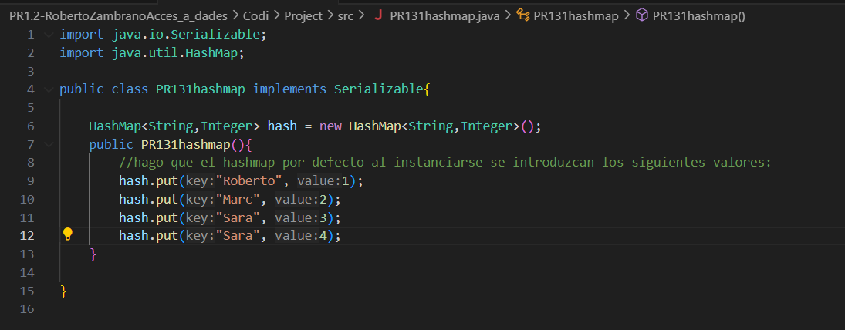

- PR131mainEscriu.java: Escriu el HashMap a PR131HashMapData.ser.

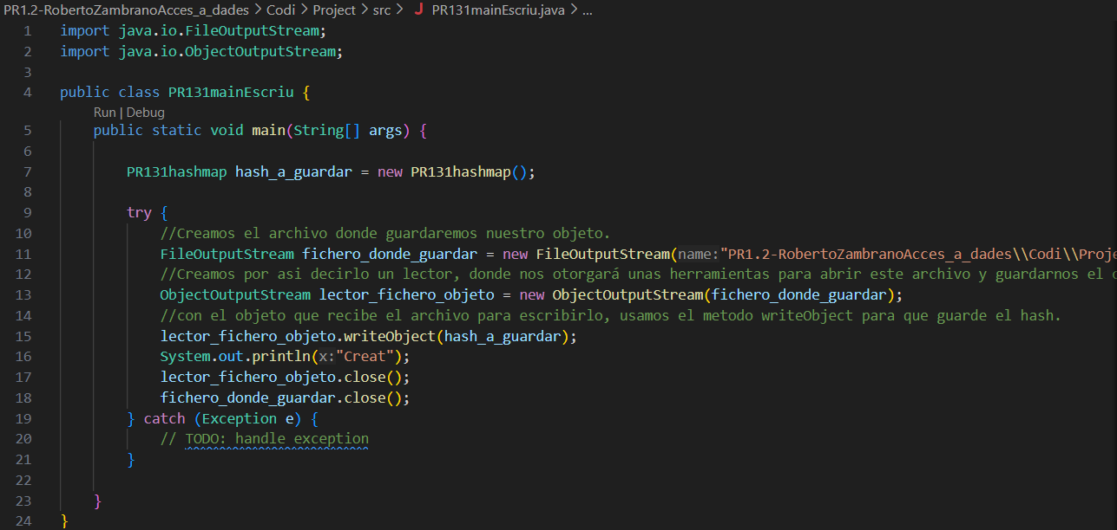
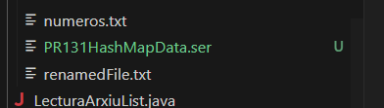

- PR131mainLlegeix.java: Llegeix PR131HashMapData.ser i mostra el seu contingut per pantalla.
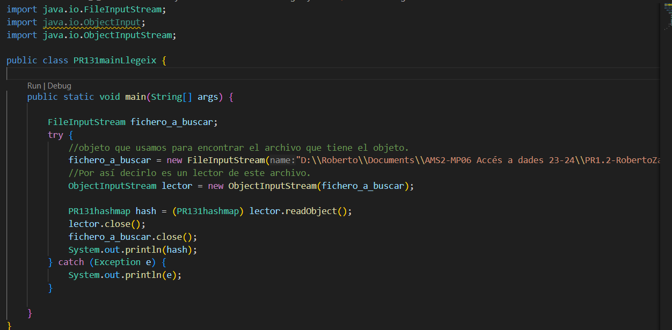
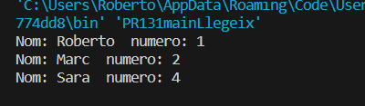

(Mirar exemples EscripturaObjectes.java i LecutraObjectes.java)

- Exercici 2
Crea una clase ‘PR132persona’ que implementi Serializable amb els atributs: Nom, Cognom, Edat. Després fes un programa “PR132main.java” amb objectes que tinguin les següents dades (que es mostren a la taula) i guarda’ls en un arxiu “PR132people.dat”. Finalment llegeix l’arxiu que s’acaba de guardar i mostra la informació per pantalla:

Nom | Cognom | Edat
Maria | López | 36
Gustavo | Ponts | 63
Irene | Sales | 54

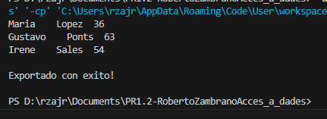

(Mirar exemples EscripturaObjectes.java i LecutraObjectes.java,
igual que l’exercici anterior)
- Exercici 3
Crea un programa “PR133mainTreballadors.java”, i crea manualment un arxiu anomenat “PR133treballadors.csv”, amb les dades de la taula següent.

Id | Nom | Cognom | Departament | Salari
123 | Nicolás | Rana | 2 | 1000.00
435 | Xavi | Gil | 2 | 1800.50
876 | Daniel | Ramos | 6 | 700.30
285 | Pedro | Drake | 4 | 2500.00
224 | Joan | Potter | 6 | 1000.00

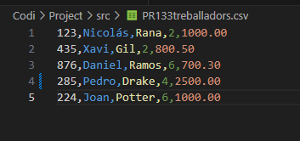

Fes que el programa demani a l’usuari un identificador de treballador, quina dada vol modificar i el nou valor i faci la modificació al propi arxiu .csv

(Mirar exemple GestioCSV)
repositoriogithub: https://github.com/Userb3rt/PR1.2-RobertoZambranoAcces_a_dades

